2
Уход и ремонт
Уход за воротами
За оградами и воротами часто никак не ухаживают, пока деревянный забор не повалит ветром или ворота не перекосятся и перестанут открываться. Тем не менее регулярно осматривать и ремонтировать эти сооружения очень важно: если своевременно осуществлять мелкий ремонт, то серьезных неприятностей можно избежать.
Главный враг деревянных заборов и ворот — гниль. Раз в два года обрабатывайте древесину хорошим антисептиком. Если вдоль забора посажены растения, применяйте антисептик на водной основе. Такую обработку нужно проводить по хорошо просохшему дереву — это способствует лучшему впитыванию раствора.
4
Места соприкосновения древесины с землей
Особое внимание уделяйте местам соприкосновения древесины с землей и верхушкам столбов. Внимательно осмотрите металлические крепежные детали — если появились признаки коррозии, смените их или обработайте преобразователем ржавчины, содержащим таннат.
Гниль — не единственная проблема: рассыхание древесины может приводить к разбалтыванию соединений. Для металлических оград и ворот опасность представляет не столько гниль, сколько ржавчина. Очень важнарегулярная окраска; если металл тронут коррозией, то, чтобы избавиться от ржавчины, обработайте его грунтовкой, содержащей таннат.
6
Ремонт шпонок
Шпонки служат для крепления досок глухого забора. Если прогнила большая часть шпонки или она вся целиком, то нужно разобрать поврежденную секцию забора и сменить шпонку, но обычно до этого дело не доходит. Нередко шпонка ломается в том месте, где ее конец входит в паз в столбе забора.
Прикрепите ее к столбу при помощи специального металлического кронштейна, как показано на рисунке вверху. Иногда шпонка ломается посередине. В этом случае привинтите уголок к одному обломку, попросите кого-нибудь сдвинуть оба обломка как можно ближе друг к другу и вверните два оставшихся шурупа.
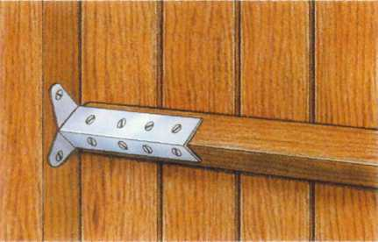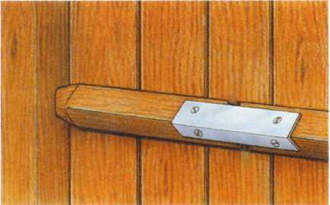
8
Ремонт покосившегося деревянного столба
Выбор способа ремонта зависит от состояния столба. Если нижняя часть столба не поражена гнилью и он просто расшатался, выкопайте вокруг столба яму глубиной и шириной около 20 см. При помощи спиртового уровня установите столб вертикально и зафиксируйте временными деревянными распорками, как показано выше.
Затем насыпьте вокруг основания столба слой щебня или битого кирпича, утрамбуйте его и залейте яму бетоном, как описано на стр. 14. Через 3-4 дня распорки уберите. К сожалению, обычно причиной покосившегося забора и шатающихся столбов является загнивание подземной части столбов.
10
Устранение проблемы загнивания
Проще всего устранить эту проблему следующим образом: выкопайте яму и отпилите гнилую часть столба — глубина ямы должна быть около 45 см. Теперь поставьте в яму бетонный столбик с двумя отверстиями так, чтобы он прилегал к столбу. Вставьте в отверстия оцинкованные болты и сделайте ими отметки на столбе.
Просверлите в столбе отверстия и обработайте низ столба антисептиком. Болтами прикрепите столб к столбику, установите его вертикально и зафиксируйте временными деревянными распорками. Вокруг основания столбика утрамбуйте слой щебня или битого кирпича и запейте яму бетоном, как описано на стр, 14. Через 3-4 дня распорки уберите.
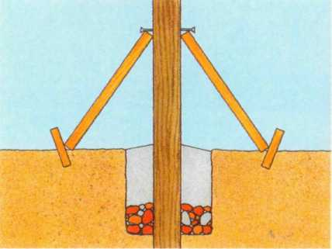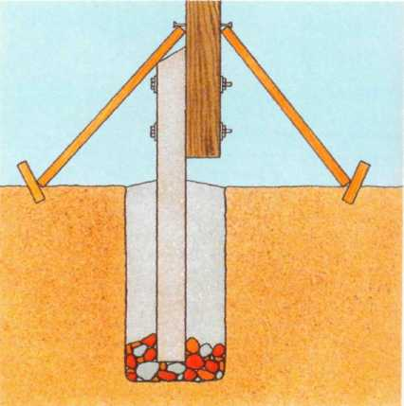
12
Замена Замятины
Замятина по нижнему
Замятина по нижнему краю забора предназначена для защиты досок от соприкосновения с землей. Чтобы Замятины прослужили дольше, следите, чтобы они не были присыпаны землей. Тем не менее спустя несколько лет Замятины неизбежно загнивают. Заменить их обычно не составляет труда.
Возьмите доску нужного размера, пропитанную антисептиком под давлением, открутите гнилую Замятину от брусков, которыми она крепится к столбам, и прикрутите на ее место новую. Между верхним краем Замятины и нижним обрезом досок оставьте зазор в 1 — 1,5 см.
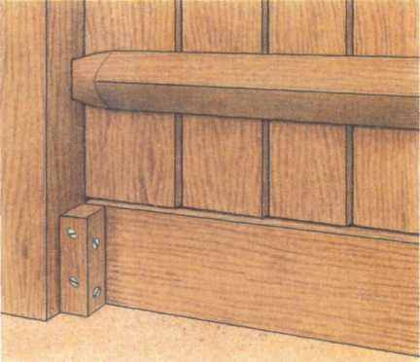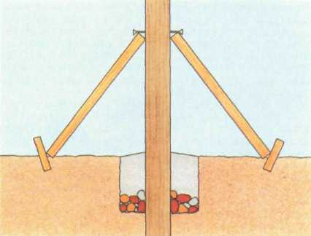
14
Текущий уход за воротами и калиткой
Металлические ворота и калитки, как правило, не доставляют особых хлопот — при появлении ржавчины нужно просто протирать их преобразователем ржавчины, смазывать петли и засов и раз в несколько лет красить. Деревянные ворота требуют большего внимания.
От зимних дождей они могут загнить, от летней жары — рассохнуться, а петли, засов и узлы — разболтаться от частого использования. Текущий ремонт начинайте с петель. Смажьте их и обработайте средством против ржавчины, если они заржавели. Разболтавшиеся петли снимите, забейте в отверстия шпонки и прикрутите петли на место.
16
Сломанные петли
Сломанные петли замените петлями из оцинкованного или лакированного железа. Для ворот высотой более 1,5 м нужно не две, а три петли. Небольшие загнившие участки требуют безотлагательного внимания — удалите гнилую древесину, обработайте стенки отверстия и прилегающий участок составом для укрепления древесины.
Когда он высохнет, заделайте отверстие шпаклевкой для дерева со стекловолокном. Самая серьезная проблема — заклинивание деревянных ворот и калиток, когда притворная рейка обвязки цепляет либо за дорожку, либо за стойку. Возможно, дело всего лишь в износившихся петлях — замените их, как описано выше.
18
Серьезные проблемы
Но, может быть, проблема гораздо серьезнее — повело опорный столб либо осели сами ворота или калитка. При помощи спиртового уровня проверьте вертикальность столба. Если он покосился, выровняйте его.
Как описано в следующем разделе, если столб стоит вертикально, а петли в удовлетворительном состоянии, то причина заклинивания — в оседании самих ворот или калитки; технология ремонта приведена справа.
20
Ремонт покосившегося опорного столба ворот и калитки
Если столб расшатался и покосился, ворота или калитка будут плохо открываться. Если дерево в хорошем состоянии, эту проблему относительно легко решить. Выкопайте вокруг столба яму глубиной около 15 см и шириной около 20 см.
Верните столб в вертикальное положение (проверьте при помощи спиртового уровня). Зафиксируйте временными деревянными распорками, как показано выше. Теперь насыпьте вокруг столба слой щебня или битого кирпича и утрамбуйте его, а затем залейте бетоном. Через 3-4 дня распорки уберите.
22
Ремонт осевших ворот и калитки
При оседании самих ворот и калитки сторона, примыкающая к притворному столбу, опускается, в результате чего замковый брус обвязки начинает задевать за столб или дорожку. Обычно это происходит из-за некачественного изготовления ворот и калиток — слабой обвязки, отсутствия уголков или использования неподходящего материала. Если состояние дерева в целом удовлетворительное, этот дефект часто можно устранить без особых проблем.
Прежде всего подложите под ворота или калитку клинья или бруски, чтобы верхний брусок обвязки либо верхняя шпонка приняла строго горизонтальное, а вертикальные брусья обвязки — строго вертикальное положение. Теперь подтяните все винты и приведите в порядок загнившие участки (см. раздел Текущий уход за воротами и калиткой). И наконец, прикрутите прочные уголки из оцинкованного железа, как показано выше, и выньте подложенные под ворота или калитку бруски.
